Столичные школьники завоевали большинство наград Открытой олимпиады по программированию
13.03.2024
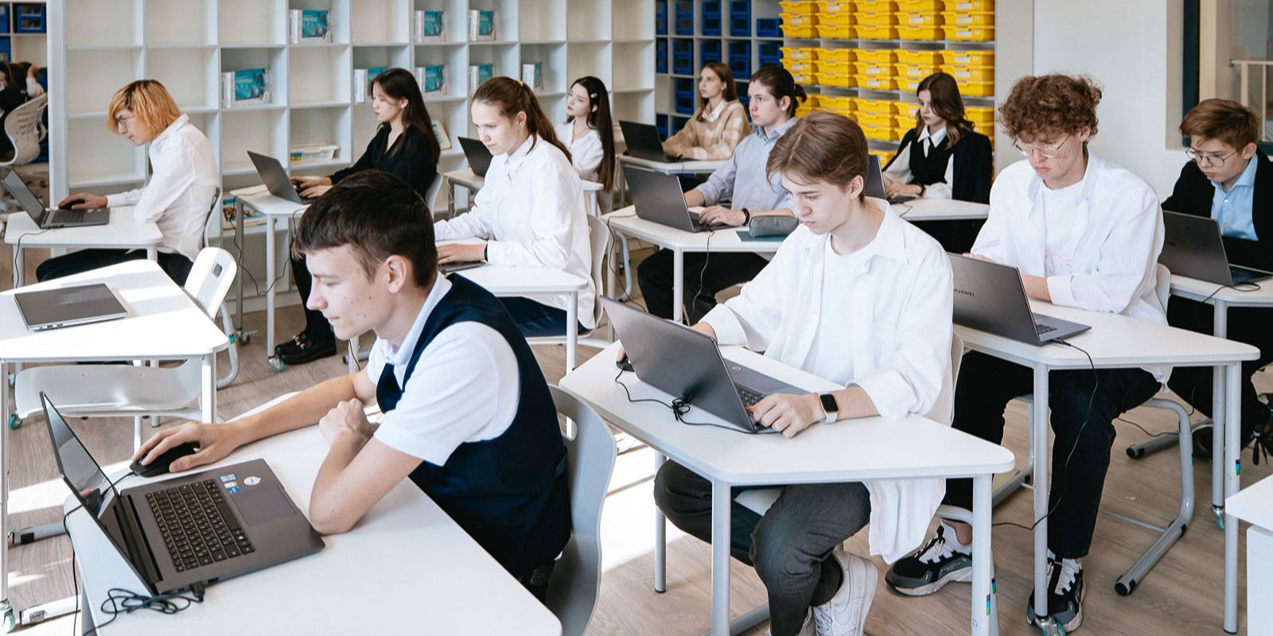
13.03.2024.
Столичные школьники показали высокие результаты в финале Открытой олимпиады по программированию. Они завоевали 66 дипломов: 21 из них — первой степени, 27 — второй и 18 — третьей, собщает портал mos.ru.
Финал олимпиады проходил в Москве, Липецке, Перми и Тегеране. В нем участвовали более 400 старшеклассников из России, Сербии, Азербайджана, Китая, Болгарии, Ирана, Польши, Белоруссии и Таджикистана. Чтобы стать финалистами, им нужно было успешно пройти отборочный этап — выполнить задачи, решением которых был исходный код программы на С++ и других языках программирования.
В финале школьники выполняли по четыре задачи в двух турах. В режиме реального времени они придумывали решение и писали код, который проверяла тестирующая система.
«На Открытой олимпиаде по программированию традиционно встречаются ученики, не просто увлеченные информатикой, а имеющие глубокие познания и умения в этой области. Задачи соревнования действительно сложные. Однако уровень подготовки московских школьников позволяет справиться с ними. Участников, которые сейчас завоевали дипломы, в будущем ждет учеба в ведущих вузах города и карьера в ИТ-отрасли. Они смогут заниматься машинным обучением, построением распределенных систем, алгоритмами внутри базы данных и многим другим», — рассказала Елена Андреева, заведующая кафедрой информатики специализированного учебно-научного центра — школы-интерната имени А.Н. Колмогорова Московского государственного университета (МГУ) имени М.В. Ломоносова.
Открытая олимпиада школьников по программированию проходит с 2002 года. По сложности задач и уровню требуемых от участников знаний она не уступает заключительному этапу Всероссийской олимпиады по информатике. Состязание входит в перечень олимпиад, дающих победителям и призерам льготы при поступлении в вузы. Ему в этом списке присвоен первый — высший — уровень. Победители и призеры получают льготы при поступлении в вузы.
Организуют олимпиаду столичный Департамент образования и науки, Московский физико-технический институт, Высшая школа экономики и Центр педагогического мастерства при поддержке компаний «1С» и «Яндекс».
Ученики столичных школ, интересующиеся информатикой и программированием, могут выбрать учебу в предпрофессиональных ИТ- и инженерных классах, а также занятия в городских и школьных кружках. Примеры олимпиадных заданий включены в их программы. В Центре педагогического мастерства обучают сборную команду Москвы по информатике и проводят специальные образовательные программы для школьников по работе с искусственным интеллектом. Это позволяет ученикам получить хорошую базу знаний для поступления в вуз и профессиональной реализации в ИТ-области.
Обеспечение качественной подготовки столичных школьников к олимпиадам соответствует задачам проекта «Успех каждого ребенка» национального проекта «Образование». Подробнее об этом и других национальных проектах, реализуемых в Москве, можно узнать на этой странице.

Адрес страницы: http://sao.mos.ru/presscenter/news/detail/12236714.html
Префектура Северного административного округа города Москвы

